SITUATIONS niveau 2b ; pdf
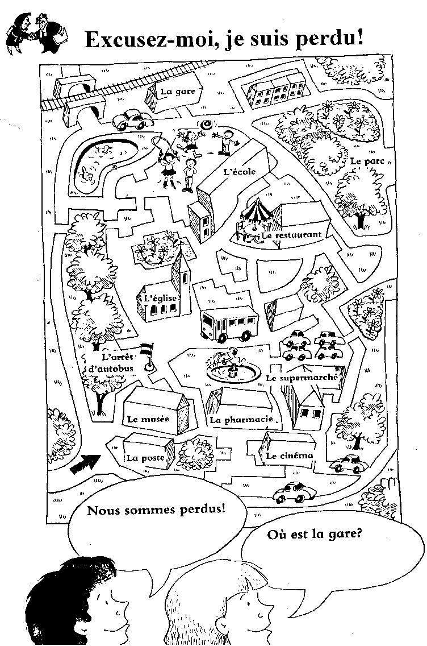

positions 1

framför | bakom | till höger om | till vänster om
bredvid | mittemot | i närheten | ligger
mellan | därborta | var ligger? | bredvid muséet
till höger om banken | långt härifrån | jag letar efter | jag hittar inte

- var ligger posten ?
- posten ligger bakom banken
- var är skolan ?
- skolan är framför parken
- var ligger järnvägsstationen ?
- den ligger rakt fram
- var är banken ?
- den är därborta
- jag hittar inte bageriet
- var är det?
- bageriet ligger bredvid apoteket
- apoteket ligger bredvid bion
- var ligger bion?
- den ligger till vänster om bageriet
- skolan är till höger om apoteket
- finns det ett snabbköp här?
- ja, det är därborta till vänster
- snabbköpet ligger nära muséet
- bakom muséet finns det en stor park
- restaurangen är mellan skolan och bageriet
- framför kyrkan finns det ett stort torg
- jag letar efter en busshållplats
- en busshållplats? den ligger långt härifrån
- bussen stannar framför kyrkan
- gå rakt fram
- tag den andra gatan till höger
- sväng den andra gatan till vänster
- finns det en skobutik i närheten?
- följ denna gata
- fortsätt rakt fram
- ser ni kyrkan?
- det är precis bakom skolan
- det finns en stor parkering framför snabbköpet

positions 2

var ligger posten ?
posten ligger bakom banken
var är skolan ?
skolan är framför parken
var ligger järnvägsstationen ?
den ligger rakt fram
var är banken ?
den är därborta
jag hittar inte bageriet
var är det?
bageriet ligger bredvid apoteket
apoteket ligger bredvid bion
var ligger bion?
den ligger till vänster om bageriet
skolan är till höger om apoteket
finns det ett snabbköp här?
ja, det är därborta till vänster
snabbköpet ligger nära muséet
bakom muséet finns det en stor park
restaurangen är mellan skolan och bageriet
framför kyrkan finns det ett stort torg
jag letar efter en busshållplats
en busshållplats? den ligger långt härifrån
bussen stannar framför kyrkan
gå rakt fram
tag den andra gatan till höger
sväng den andra gatan till vänster
finns det en skobutik i närheten?
följ denna gata
fortsätt rakt fram
ser ni kyrkan?
det är precis bakom skolan
det finns en stor parkering framför snabbköpet
